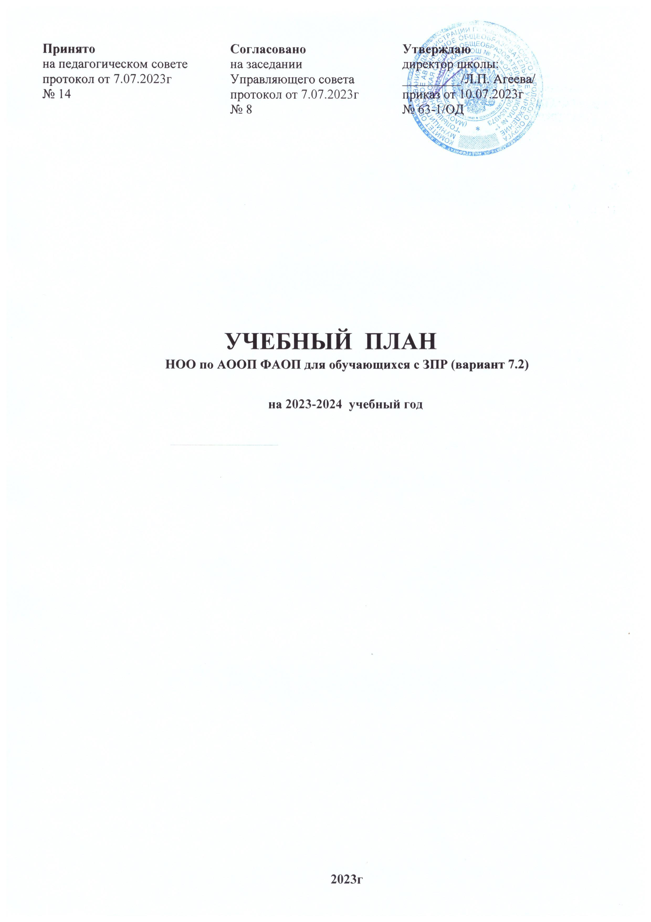

Принято Согласовано Утверждаю
на педагогическом совете на заседании директор школы:
протокол от 7.07.2023г Управляющего совета _________/Л.П. Агеева/
№ 14 протокол от 7.07.2023г приказ от 10.07.2023г
№ 8 № 63-1/ОД

УЧЕБНЫЙ ПЛАН
НОО по АООП ФАОП для обучающихся с ЗПР (вариант 7.2)

на 2023-2024 учебный год

2023г
Учебный план начального общего образования для обучающихся
с ЗПР по варианту ФАОП 7.2
Учебный план разработан на основе варианта № 1 федерального учебного плана для обучающихся с ЗПР (вариант 7.2) для образовательных организаций, в которых обучение ведется на русском языке.
Учебный план фиксирует общий объем нагрузки, максимальный объем аудиторной нагрузки обучающихся, состав и структуру обязательных предметных областей, распределяет учебное время, отводимое на их освоение, по классам и учебным предметам. Сроки освоения АООП НОО (вариант 7.2) обучающимися с ЗПР составляют пять лет.
В учебном плане представлены семь предметных областей и коррекционно-развивающая область. Содержание учебных предметов, входящих в состав каждой предметной области, обеспечивает целостное восприятие мира с учетом особых образовательных потребностей и возможностей обучающихся с ЗПР. Коррекционно-развивающая область включена в структуру учебного плана с целью коррекции недостатков психофизического развития обучающихся.
Учебный план состоит из двух частей – обязательной части и части, формируемой участниками образовательных отношений.
Обязательная часть учебного плана определяет состав учебных предметов обязательных предметных областей, которые должны быть реализованы во всех имеющих государственную аккредитацию образовательных организациях, реализующих АООП НОО, и учебное время, отводимое на их изучение по годам обучения.
Обязательная часть отражает содержание образования, которое обеспечивает достижение важнейших целей современного образования обучающихся с ЗПР:
- формирование социальных компетенций, обеспечивающих овладение системой социальных отношений и социальное развитие обучающегося, а также его интеграцию в социальное окружение;
- готовность обучающихся к продолжению образования на уровне основного общего образования;
- формирование основ нравственного развития обучающихся, приобщение их к общекультурным, национальным и этнокультурным ценностям;
- формирование здорового образа жизни, элементарных правил поведения в экстремальных ситуациях;
- личностное развитие обучающегося в соответствии с его индивидуальностью.
Образовательная организация самостоятельна в осуществлении образовательного процесса, в выборе видов деятельности по каждому предмету (предметно-практическая деятельность, экскурсии).
Часть учебного плана, формируемая участниками образовательных отношений, обеспечивает реализацию особых (специфических) образовательных потребностей, характерных для обучающихся с ЗПР, а также индивидуальных потребностей каждого обучающегося. На первом и втором годах обучения эта часть отсутствует. Время, отводимое на данную часть, внутри максимально допустимой недельной нагрузки обучающихся используется:
- на введение учебных курсов, обеспечивающих удовлетворение особых образовательных потребностей обучающихся с ЗПР и необходимую коррекцию недостатков в психическом и (или) физическом развитии;
- на введение учебных курсов, обеспечивающих различные интересы обучающихся, в том числе этнокультурные (история и культура родного края).
Количество часов, отведенных на освоение обучающимися с ЗПР учебного плана, состоящего из обязательной части и части, формируемой участниками образовательного процесса, в совокупности не превышает величину максимально допустимой недельной образовательной нагрузки обучающихся в соответствии с санитарно-гигиеническими требованиями.
Обязательным компонентом учебного плана является внеурочная деятельность. В соответствии с требованиями ФГОС НОО обучающихся с ОВЗ внеурочная деятельность организуется по направлениям развития личности (духовно-нравственное, социальное, общеинтеллектуальное, общекультурное, спортивно-оздоровительное). Организация занятий по направлениям внеурочной деятельности является неотъемлемой частью образовательного процесса в образовательной организации.
Коррекционно-развивающая область согласно требованиям ФГОС НОО обучающихся с ОВЗ является обязательной частью внеурочной деятельности и представлена фронтальными и индивидуальными коррекционно-развивающими занятиями (логопедическими и психокоррекционными) и ритмикой, направленными на коррекцию дефекта и формирование навыков адаптации личности в современных жизненных условиях. Выбор коррекционно-развивающих курсов для индивидуальных и групповых занятий, их количественное соотношение, содержание осуществляется образовательной организацией самостоятельно исходя из психофизических особенностей обучающихся с ЗПР на основании рекомендаций ПМПК и ИПРА. Коррекционно-развивающие курсы проводятся в индивидуальной и групповой форме.
Время, отведенное на внеурочную деятельность, не учитывается при определении максимально допустимой недельной нагрузки обучающихся, но учитывается при определении объемов финансирования, направляемых на реализацию АООП НОО. Распределение часов, предусмотренных на внеурочную деятельность, осуществляется следующим образом: недельная нагрузка не более 10 часов, из них не менее 5 часов отводится на проведение коррекционных занятий (п. 3.4.16 Санитарно-эпидемиологических требований).
Продолжительность учебной недели в течение всех лет обучения – пять дней. Пятидневная рабочая неделя устанавливается в целях сохранения и укрепления здоровья обучающихся с ЗПР. Обучение проходит в одну смену. Продолжительность учебного года составляет 34 недели, на первом и втором годах обучения – 33 недели.
Изучение учебного предмета «Иностранный язык» начинается с 3-го класса. На его изучение отводится 1 час в неделю. При проведении занятий по предмету «Иностранный язык» класс делится на две группы. В результате изучения предмета у обучающихся с ЗПР будут сформированы первоначальные представления о роли и значимости иностранного языка в жизни современного человека и поликультурного мира. Обучающиеся с ЗПР приобретут начальный опыт использования иностранного языка как средства межкультурного общения, как нового инструмента познания мира и культуры других народов, осознают личностный смысл овладения иностранным языком.
Часы коррекционно-развивающей области представлены групповыми и индивидуальными коррекционно-развивающими занятиями (логопедическими и психокоррекционными), направленными на коррекцию недостатков психофизического развития обучающихся и восполнение пробелов в знаниях, а также групповыми занятиями по ритмике, направленными на коррекцию отклонений в развитии моторной деятельности обучающихся, развитие пространственных представлений, координации движений и улучшения осанки обучающихся. Количество часов в неделю указывается на одного учащегося. Коррекционно-развивающие занятия проводятся в течение учебного дня и во внеурочное время. На индивидуальные коррекционные занятия отводится до 25 минут, на групповые занятия – до 40 минут.
Количество часов, отводимых в неделю на занятия внеурочной деятельностью, составляет не более 10 часов (в том числе не менее 5 часов в неделю на коррекционно-образовательную область в течение всего срока обучения на уровне начального общего образования) (п. 3.4.16 Санитарно-эпидемиологических требований).
Количество учебных занятий за пять учебных лет не может составлять более 3732 часов. Время, отводимое на внеурочную деятельность, на уровне НОО составляет 1680 часов, из них 1176 часов приходится на коррекционно-развивающее направление.
Формы промежуточной аттестации
Формы промежуточной аттестации отражаются в учебном плане в соответствии с методическими системами и образовательными технологиями, используемыми образовательной организацией. Промежуточная аттестация для обучающихся с ЗПР может проводиться как в общепринятых формах, так и в иных формах, учитывающих особенности обучающихся.
В 1-м классе и 1-м дополнительном классе промежуточная аттестация не проводится. Промежуточная аттестация обучающихся проводится начиная с 2-го класса в конце каждого учебного периода по каждому изучаемому учебному предмету. Промежуточная аттестация обучающихся проводится на основе результатов накопленной оценки и результатов выполнения тематических проверочных работ и фиксируется в классном журнале.
Обучающиеся с ЗПР имеют право на прохождение текущей, промежуточной, итоговой аттестации освоения АООП НОО в иных формах. Специальные условия проведения текущей, промежуточной и итоговой (по итогам освоения АООП НОО) аттестации обучающихся с ЗПР включают:
- особую форму организации аттестации (в малой группе, индивидуальную) с учетом особых образовательных потребностей и индивидуальных особенностей обучающихся с ЗПР;
- привычную обстановку в классе (присутствие своего учителя, наличие привычных для обучающихся мнестических опор: наглядных схем, шаблонов общего хода выполнения заданий);
- присутствие в начале работы этапа общей организации деятельности;
- адаптирование инструкции с учетом особых образовательных потребностей и индивидуальных трудностей обучающихся с ЗПР: упрощение формулировок по грамматическому и семантическому оформлению; упрощение инструкции; дополнение письменной инструкции к заданию, при необходимости, зачитыванием педагогическим работником инструкции вслух в медленном темпе с четкими смысловыми акцентами;
- адаптирование, при необходимости, текста задания с учетом особых образовательных потребностей и индивидуальных трудностей обучающихся с ЗПР (более крупный шрифт, четкое отграничение одного задания от другого; упрощение формулировок задания по грамматическому и семантическому оформлению);
- предоставление, при необходимости, дифференцированной помощи: стимулирующей (одобрение, эмоциональная поддержка), организующей (привлечение внимания, концентрирование на выполнении работы, напоминание о необходимости самопроверки), направляющей (повторение и разъяснение инструкции к заданию);
- увеличение времени на выполнение заданий;
- организация короткого перерыва (10–15 минут) при нарастании в поведении обучающегося проявлений утомления, истощения;
- недопущение негативных реакций со стороны педагогического работника, создания ситуаций, приводящих к эмоциональному травмированию обучающегося.
На итоговую оценку на уровне начального общего образования, результаты которой используются при принятии решения о возможности (или невозможности) продолжения обучения на следующем уровне образования, выносятся предметные, метапредметные результаты и результаты освоения программы коррекционной работы.
Итоговая аттестация на уровне начального общего образования проводится с учетом возможных специфических трудностей обучающегося с ЗПР в овладении письмом, чтением или счетом. Вывод об успешности овладения содержанием АООП НОО должен делаться на основании положительной индивидуальной динамики.
Формы промежуточной аттестации для учебных предметов, учебных и внеурочных курсов, учебных модулей представлены в таблице:

Предметы, курсы, модули | Классы | Формы промежуточной аттестации
Русский язык | 2–4-й | Среднее арифметическое накопленных текущих оценок и результатов выполнения тематических проверочных работ
Литературное чтение | 2–4-й | Среднее арифметическое накопленных текущих оценок и результатов выполнения тематических проверочных работ
Математика | 2–4-й | Среднее арифметическое накопленных текущих оценок и результатов выполнения тематических проверочных работ

Недельный учебный план НОО обучающихся с ЗПР (вариант 7.2)
Предметные |  |  | Классы | Количество часов в неделю |  |  |  |  | Всего
области | Учебные предметы |  |  | 1 | 1 доп. | 2 | 3 | 4
Русский язык и  литературное чтение | Русский язык |  |  | 5 | 5 | 5 | 4 | 4 | 23
 | Литературное чтение |  |  | 4 | 4 | 4 | 4 | 3 | 19
Иностранный язык | Иностранный язык (английский) |  |  | – | – | – | 2 | 2 | 2
Математика и информатика | Математика |  |  | 4 | 4 | 4 | 4 | 4 | 20
Обществознание и естествознание | Окружающий мир |  |  | 2 | 2 | 2 | 2 | 2 | 10
Основы религиозных культур и светской этики | Основы религиозных культур и светской этики |  |  | – | – | – | – | 1 | 1
 | Музыка |  |  | 1 | 1 | 1 | 1 | 1 | 5
Искусство | Изобразительное искусство |  |  | 1 | 1 | 1 | 1 | 1 | 5
Технология | Технология |  |  | 1 | 1 | 1 | 1 | 1 | 5
Физическая культура | Физическая культура (Адаптивная физическая культура) |  |  | 2 | 2 | 2 | 2 | 2 | 10
Итого |  |  |  | 20 | 20 | 21 | 21 | 21 | 105
Часть, формируемая участниками образовательного процесса |  |  |  | 1 | 1 | 1 | 1 |  | 4
В мире математики |  |  |  | 1 | 1 | 1 | 1 |  | 4
Максимально допустимая недельная нагрузка (при пятидневной учебной неделе) |  |  |  | 21 | 21 | 23 | 23 | 23 | 111
Внеурочная деятельность (включая коррекционно-развивающую область): |  |  |  | 10 | 10 | 10 | 10 | 10 | 50
Коррекционно-развивающая область |  |  |  | 7 | 7 | 7 | 7 | 7 | 35
- коррекционно-развивающие занятия: логопедические занятия |  |  |  | 3 | 3 | 3 | 3 | 3 | 15
- коррекционно-развивающие занятия: психокоррекционные занятия |  |  |  | 3 | 3 | 3 | 3 | 3 | 15
- ритмика |  |  |  | 1 | 1 | 1 | 1 | 1 | 5
Внеурочные занятия по направлениям внеурочной деятельности |  |  |  | 3 | 3 | 3 | 3 | 3 | 15
«Разговоры о важном» |  |  |  | 1 | 1 | 1 | 1 | 1 | 5
Функциональная грамотность |  |  |  | 1 | 1 | 1 | 1 | 1 | 5
 |  | Всего |  | 31 | 31 | 33 | 33 | 33 | 161

